



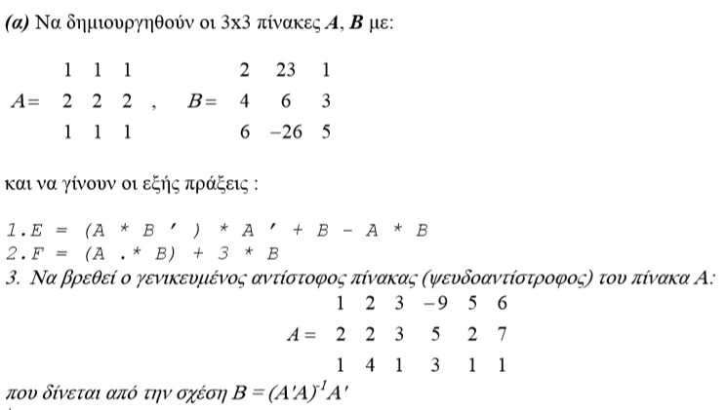

Δημιουργία πινάκων:



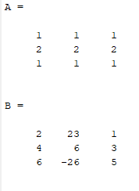

Εκτέλεση πράξεων:

1.



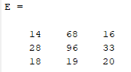

2.



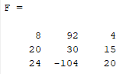

3.



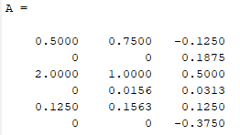

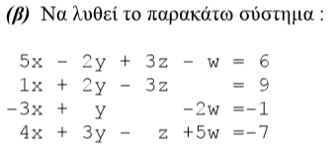

Αν:

5 -2 3 -1  
 1 2 -3 0  
Α = -3 1 0 -2   
 4 3 -1 5

Β = [x y w z]’

C = [6 9 1 -7]’

Τότε ισχύει Α\*B = C => A-1 \* A \* B = A-1 \* C => B = A-1 \* C

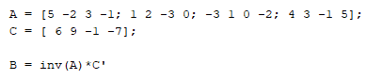

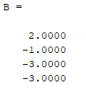

Άρα, x = 2, y = -1, w = -3, z = -3

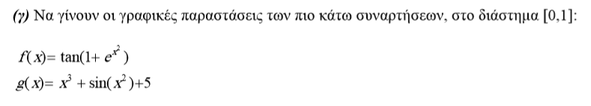

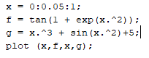

Γραφήματα:

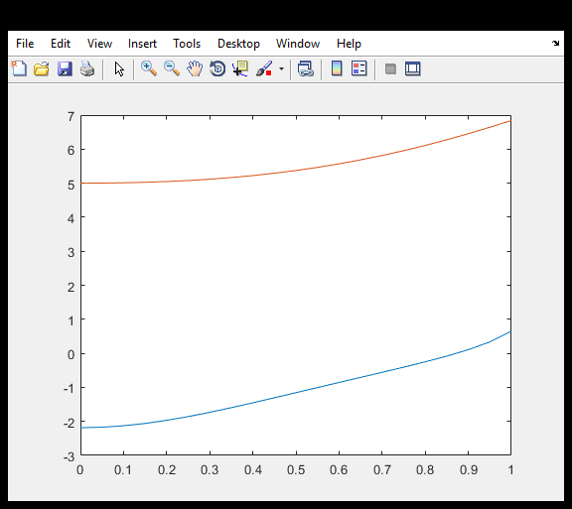

Mε γαλάζιο χρώμα απεικονίζεται η f(x) και με κόκκινο η g(x)

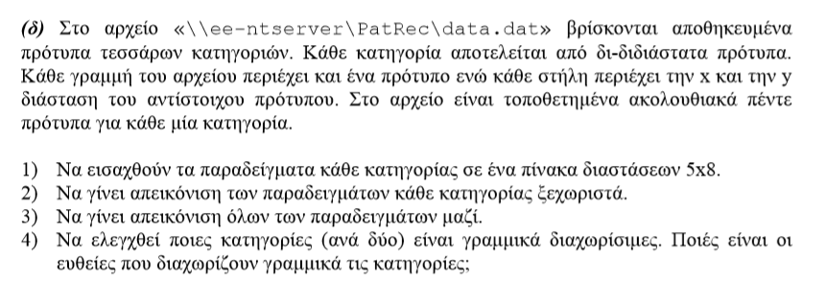

1)

Aποθήκευση δεδομένων στον 5x8 πίνακα Α:

Εικόνα που περιέχει δωμάτιο

Περιγραφή που δημιουργήθηκε αυτόματα

Εικόνα που περιέχει κείμενο

Περιγραφή που δημιουργήθηκε αυτόματα

Ο πίνακας Α:

Εικόνα που περιέχει μεγάλος, ομάδα, νερό, μάτσο

Περιγραφή που δημιουργήθηκε αυτόματα

2)

Για κάθε κατηγορία, απομονώνονται αρχικά οι διαστάσεις x, y για τα παραδείγματά της και αποθηκεύονται στους αντίστοιχους πίνακες με μία διπλή επανάληψη. Έπειτα, αποτυπώνονται τα παραδείγματα στα διαγράμματα.

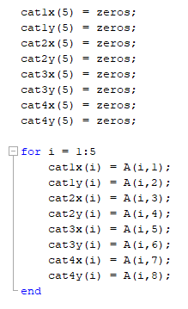

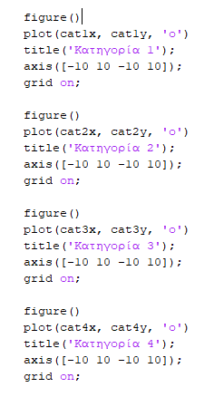

Οι κατηγορίες:

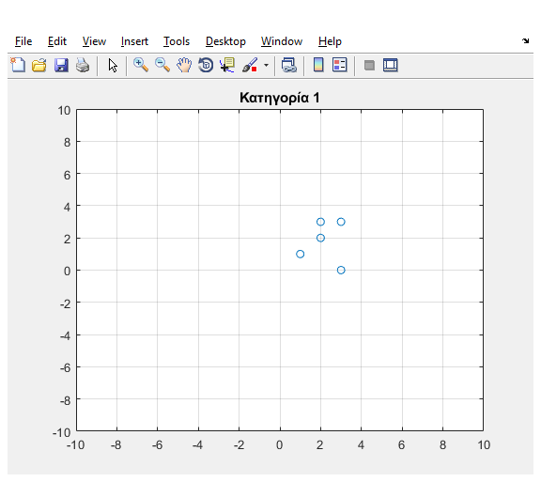

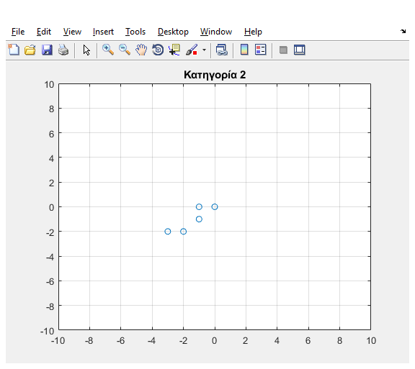

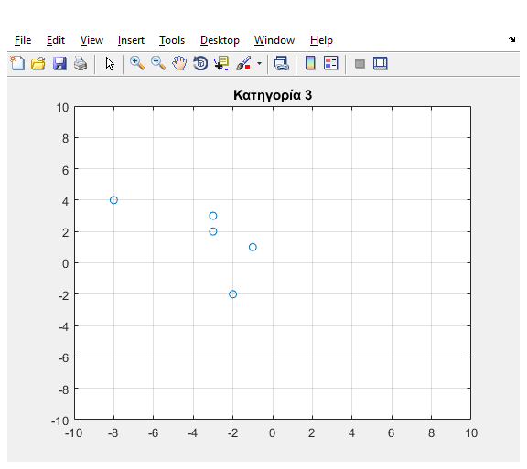

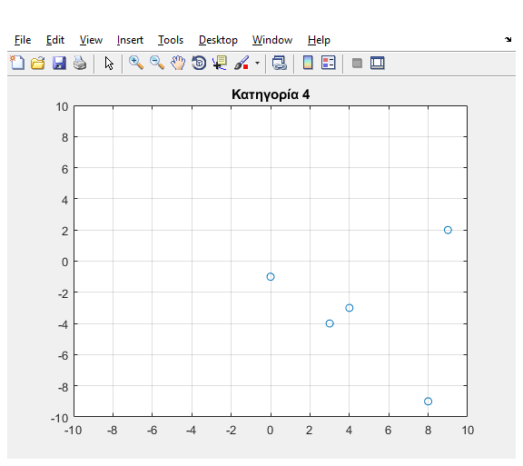

3)

Για απεικόνιση όλων των παραδειγμάτων μαζί:

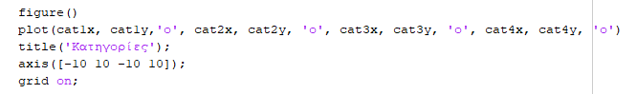

Γράφημα:

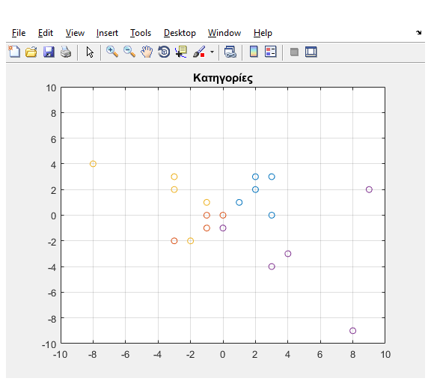

Κατηγορία 1: Γαλάζιο  
Κατηγορία 2: Kόκκινο  
Κατηγορία 3: Κίτρινο  
Κατηγορία 4: Μωβ

4)

Σύγκριση κατηγοριών 1 – 2:  
Kατηγορία 1: Γαλάζιο  
Κατηγορία 2: Κόκκινο

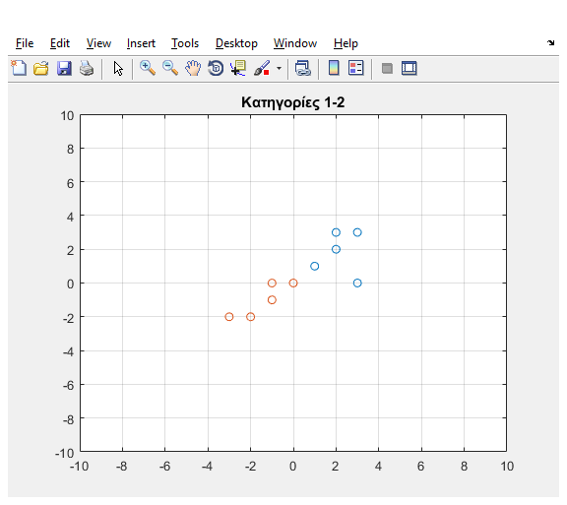

Οι κατηγορίες είναι γραμμικά διαχωρίσιμες. Μία από τις ευθείες που τις διαχωρίζει είναι η y = -x +1.

Εικόνα που περιέχει κείμενο

Περιγραφή που δημιουργήθηκε αυτόματα

Σύγκριση κατηγοριών 1 – 3:  
Kατηγορία 1: Γαλάζιο  
Κατηγορία 3: Κόκκινο

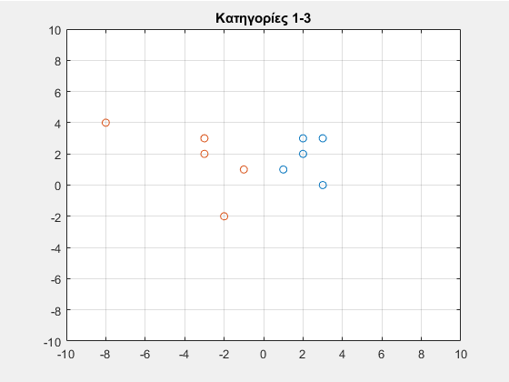

Οι κατηγορίες είναι γραμμικά διαχωρίσιμες. Μία από τις ευθείες που τις διαχωρίζει είναι η x = 0.

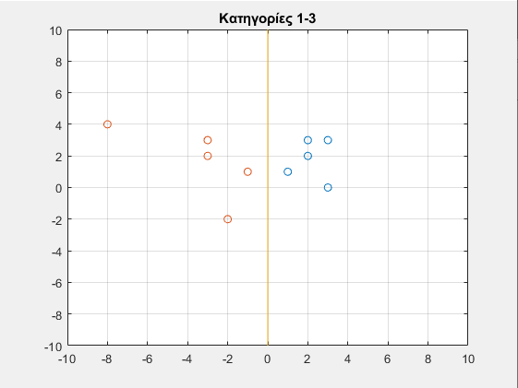

Σύγκριση κατηγοριών 1 – 4:  
Kατηγορία 1: Γαλάζιο  
Κατηγορία 4: Κόκκινο

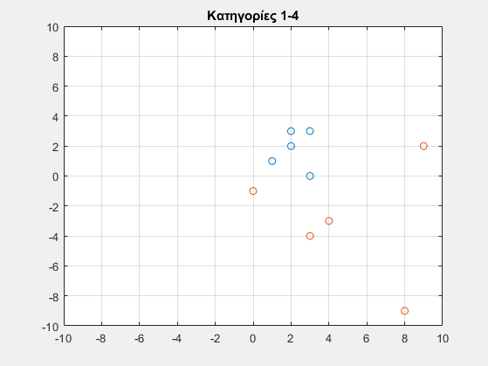

Οι κατηγορίες δεν είναι γραμμικά διαχωρίσιμες.

Σύγκριση κατηγοριών 2 – 3:  
Kατηγορία 2: Γαλάζιο  
Κατηγορία 3: Κόκκινο

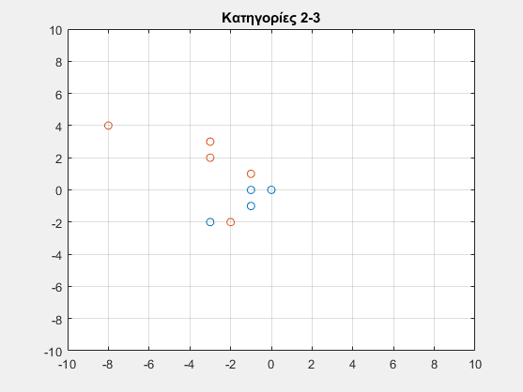

Οι κατηγορίες δεν είναι γραμμικά διαχωρίσιμες.

Σύγκριση κατηγοριών 2 – 4:  
Kατηγορία 2: Γαλάζιο  
Κατηγορία 4: Κόκκινο

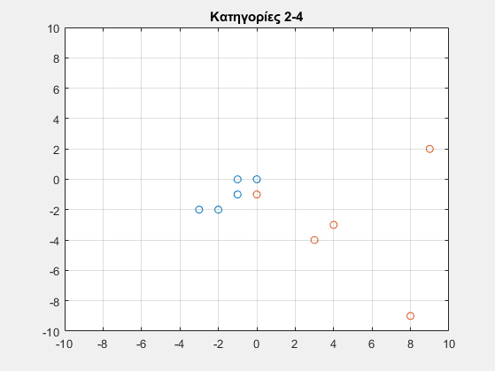

Οι κατηγορίες δεν είναι γραμμικά διαχωρίσιμες. Μία από τις ευθείες που τις διαχωρίζει είναι η y = x – 0.5.   
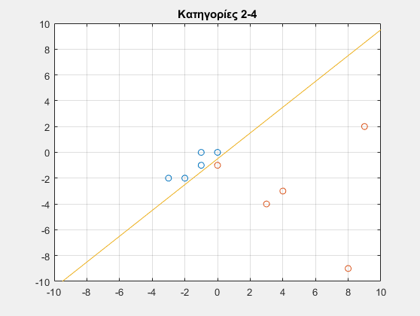

Σύγκριση κατηγοριών 3 – 4:  
Kατηγορία 3: Γαλάζιο  
Κατηγορία 4: Κόκκινο

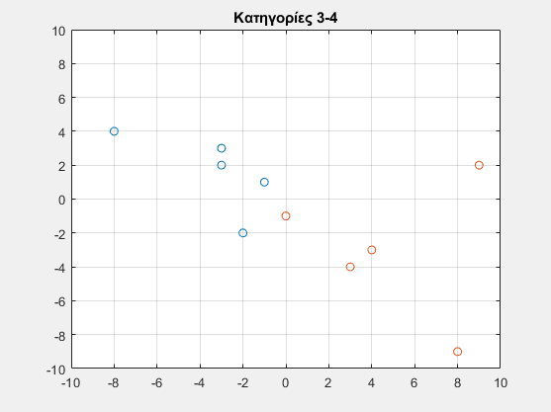

Οι κατηγορίες δεν είναι γραμμικά διαχωρίσιμες. Μία από τις ευθείες που τις διαχωρίζει είναι η y = 2x.

